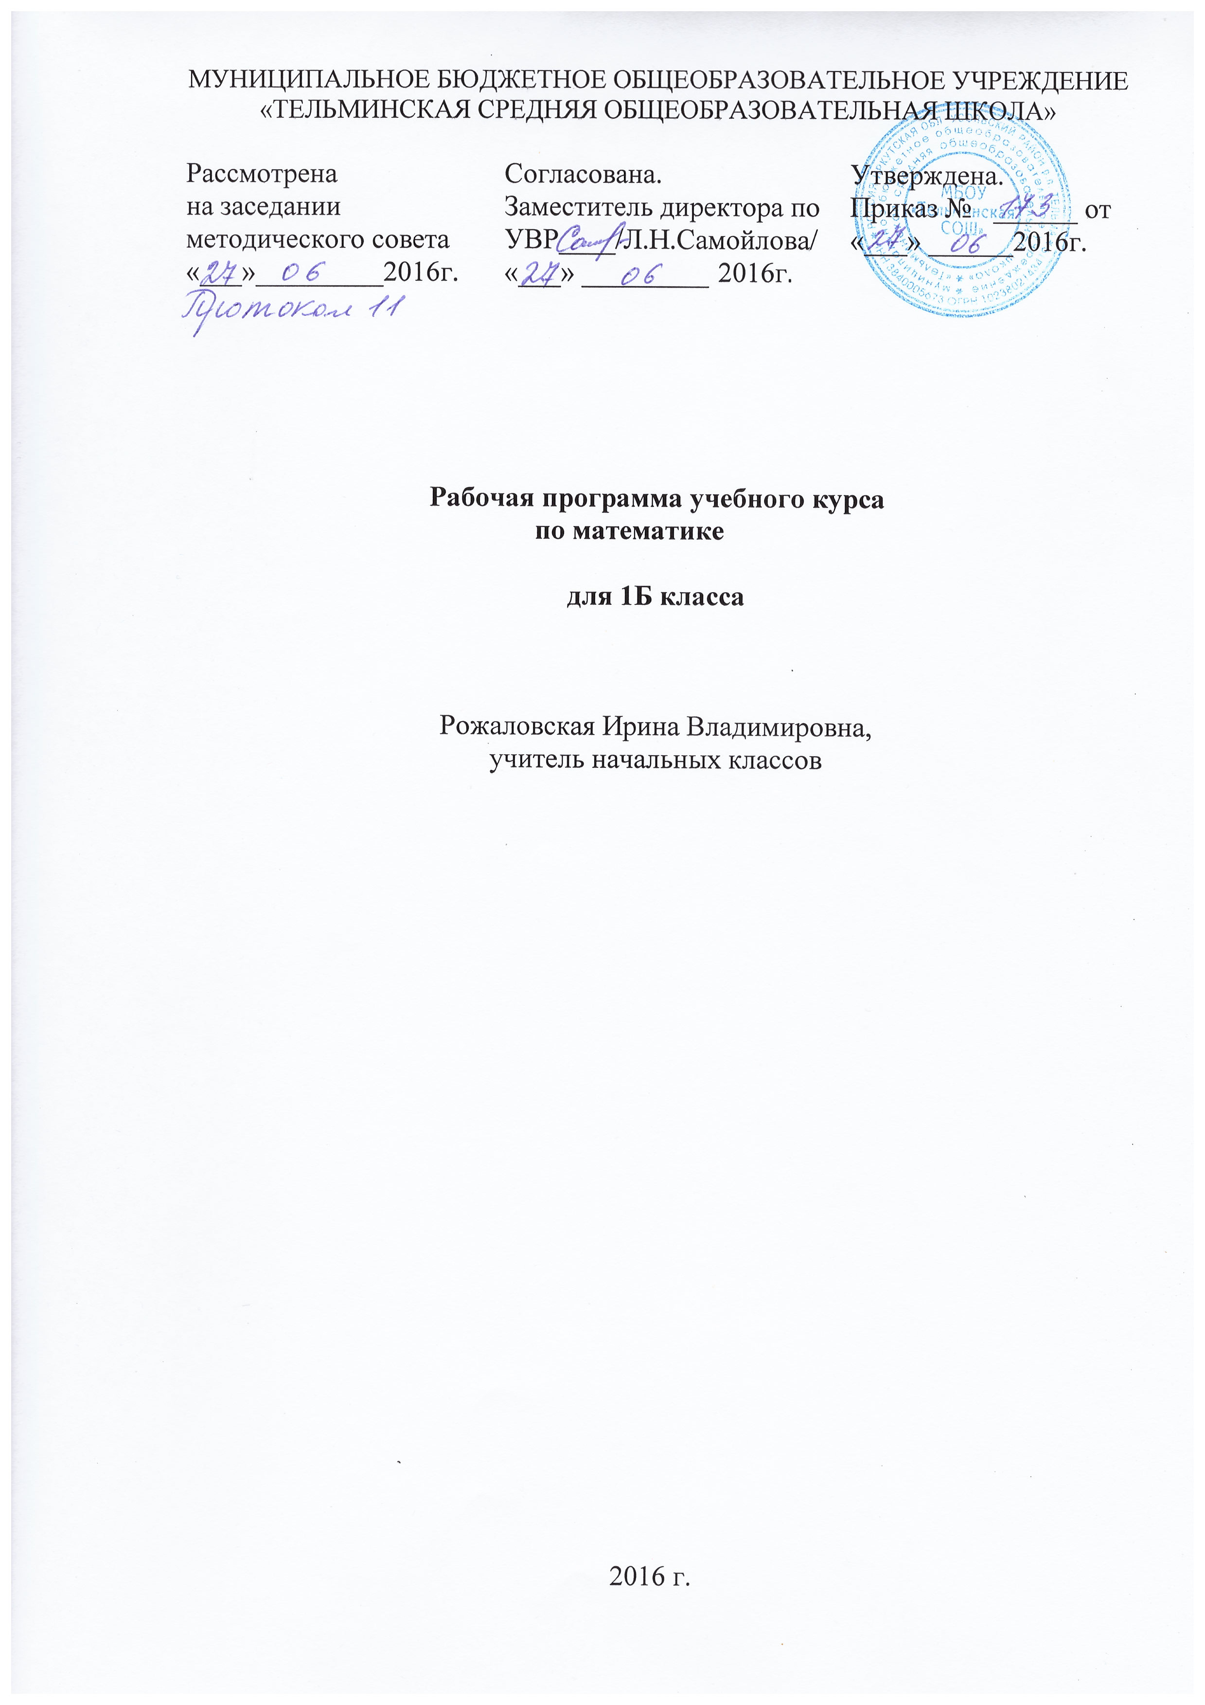
ПОЯСНИТЕЛЬНАЯ ЗАПИСКА

Рабочая программа по «Математике» разработана на основе требований к результатам основной образовательной программы начального общего образования МБОУ «Тельминская СОШ», утвержденной приказом № 173 от 27.06.16 г.

ПЛАНИРУЕМЫЕ РЕЗУЛЬТАТЫ УЧЕБНОГО ПРЕДМЕТНОГО КУРСА «МАТЕМАТИКА»

В результате изучения курса математики обучающиеся на уровне начального общего образования:

научатся использовать начальные математические знания для описания окружающих предметов, процессов, явлений, оценки количественных и пространственных отношений;

овладеют основами логического и алгоритмического мышления, пространственного воображения и математической речи, приобретут необходимые вычислительные навыки;

научатся применять математические знания и представления для решения учебных задач, приобретут начальный опыт применения математических знаний в повседневных ситуациях;

получат представление о числе как результате счета и измерения, о десятичном принципе записи чисел; научатся выполнять устно и письменно арифметические действия с числами; находить неизвестный компонент арифметического действия; составлять числовое выражение и находить его значение; накопят опыт решения текстовых задач;

познакомятся с простейшими геометрическими формами, научатся распознавать, называть и изображать геометрические фигуры, овладеют способами измерения длин и площадей;

приобретут в ходе работы с таблицами и диаграммами важные для практико-ориентированной математической деятельности умения, связанные с представлением, анализом и интерпретацией данных; смогут научиться извлекать необходимые данные из таблиц и диаграмм, заполнять готовые формы, объяснять, сравнивать и обобщать информацию, делать выводы и прогнозы.

Числа и величины

Выпускник научится:

читать, записывать, сравнивать, упорядочивать числа от нуля до миллиона; устанавливать закономерность — правило, по которому составлена числовая

последовательность, и составлять последовательность по заданному или самостоятельно выбранному правилу (увеличение/уменьшение числа на несколько единиц, увеличение/уменьшение числа в несколько раз);

группировать числа по заданному или самостоятельно установленному признаку; классифицировать числа по одному или нескольким основаниям, объяснять свои

действия; читать, записывать и сравнивать величины (массу, время, длину, площадь, скорость),

используя основные единицы измерения величин и соотношения между ними (килограмм — грамм; час — минута, минута — секунда; километр — метр, метр — дециметр, дециметр — сантиметр, метр — сантиметр, сантиметр — миллиметр).

Выпускник получит возможность научиться:

выбирать единицу для измерения данной величины (длины, массы, площади, времени), объяснять свои действия.

Арифметические действия

Выпускник научится:

выполнять письменно действия с многозначными числами (сложение, вычитание, умножение и деление на однозначное, двузначное числа в пределах 10 000) с использованием таблиц сложения и умножения чисел, алгоритмов письменных арифметических действий (в том числе деления с остатком);
выполнять устно сложение, вычитание, умножение и деление однозначных, двузначных и трехзначных чисел в случаях, сводимых к действиям в пределах 100 (в том числе с нулем и числом 1);

выделять неизвестный компонент арифметического действия и находить его значение; вычислять значение числового выражения (содержащего 2—3 арифметических

действия, со скобками и без скобок).

Выпускник получит возможность научиться:

выполнять действия с величинами; использовать свойства арифметических действий для удобства вычислений;

проводить проверку правильности вычислений (с помощью обратного действия, прикидки и оценки результата действия и др.).

Работа с текстовыми задачами

Выпускник научится:

устанавливать зависимость между величинами, представленными в задаче, планировать ход решения задачи, выбирать и объяснять выбор действий;

решать арифметическим способом (в 1—2 действия) учебные задачи и задачи, связанные с повседневной жизнью;

решать задачи на нахождение доли величины и величины по значению ее доли (половина, треть, четверть, пятая, десятая часть);

оценивать правильность хода решения и реальность ответа на вопрос задачи.

Выпускник получит возможность научиться:

решать задачи в 3—4 действия; находить разные способы решения задачи.

Пространственные отношения Геометрические фигуры
Выпускник научится:

описывать взаимное расположение предметов в пространстве и на плоскости; распознавать, называть, изображать геометрические фигуры (точка, отрезок, ломаная,

прямой угол, многоугольник, треугольник, прямоугольник, квадрат, окружность, круг); выполнять построение геометрических фигур с заданными измерениями (отрезок,

квадрат, прямоугольник) с помощью линейки, угольника; использовать свойства прямоугольника и квадрата для решения задач; распознавать и называть геометрические тела (куб, шар); соотносить реальные объекты с моделями геометрических фигур.

Выпускник получит возможность научиться распознавать, различать и называть геометрические тела: параллелепипед, пирамиду, цилиндр, конус.

Геометрические величины

Выпускник научится:

измерять длину отрезка; вычислять периметр треугольника, прямоугольника и квадрата, площадь

прямоугольника и квадрата; оценивать размеры геометрических объектов, расстояния приближенно (на глаз).

Выпускник получит возможность научиться вычислять периметр многоугольника,
площадь фигуры, составленной из прямоугольников.
Работа с информацией

Выпускник научится:

читать несложные готовые таблицы; заполнять несложные готовые таблицы;

читать несложные готовые столбчатые диаграммы. Выпускник получит возможность научиться:

читать несложные готовые круговые диаграммы; достраивать несложную готовую столбчатую диаграмму;
сравнивать и обобщать информацию, представленную в строках и столбцах несложных таблиц и диаграмм;

понимать простейшие выражения, содержащие логические связки и слова («…и…», «если… то…», «верно/неверно, что…», «каждый», «все», «некоторые», «не»);

составлять, записывать и выполнять инструкцию (простой алгоритм), план поиска информации;

распознавать одну и ту же информацию, представленную в разной форме (таблицы и диаграммы);

планировать несложные исследования, собирать и представлять полученную информацию с помощью таблиц и диаграмм;

интерпретировать информацию, полученную при проведении несложных исследований (объяснять, сравнивать и обобщать данные, делать выводы и прогнозы).

Учебно-тематический план

№ п/п | Разделы, темы. | Количество часов
1 | Подготовка к изучению чисел.  Пространственные и временные представления | 8 ч
2 | Числа от 1 до 10. Число 0. Нумерация : | 28ч:
 | Цифры и числа 1- 5 | 9
 | Числа и цифры от 6-9. Число 0. Число 10 | 19ч :
 | Геометрические фигуры | 6
 | Числа и цифры от 6-9. Число 0. Число 10. | 7
 | Увеличение и уменьшение числа на .. | 6
3 | Числа от 1 до 10. Сложение и вычитание | 28 ч:
 | Сложение и вычитание вида □ ± 1, □ ±2 - 16 ч | 7
 | Решение задач на уменьшение и увеличение числа на несколько единиц- 9 часов | 9
 | Сложение и вычитание вида □ + 3, □ – 3 - 12 часов | 5
 | Решение текстовых задач | 7
4 | Сложение и вычитание (продолжение)-28часов: | 28ч:
 | Повторение пройденного. Решение задач.- 6часов | 6
 | Переместительное свойство сложения – 8 часов | 8
 | Связь между суммой и слагаемым -14 часов: | 14:
 | Сложение и вычитание в случаях вида 6- □, 7- □ . 8- □, 9- □ 10 - □ – 9 часов | 9
 | Числа и величины | 5
5 | Числа от 11 до 20. Нумерация - 12 часов. | 12:
 | Запись и чтение чисел второго десятка | 9
 | Текстовые задачи в два действия | 3
6 | Сложение и вычитание (продолжение ) 22часа: | 22:
 | Табличное сложение | 11
 | Табличное вычитание | 11
7 | Итоговое повторение «Что узнали. Чему научились в 1 классе» | 6
 | Итого | 132

Календарно-тематическое планирование

№  урока | Тема | Вид контроля | Дата
Сравнение предметов и групп предметов. Пространственные и временные представления. - 8 часов
1. | Счет предметов. Сравнение предметов и групп предметов предметов (с использованием количественных и порядковых числительных). | Текущий.  Урок-экскурсия.
2. | Пространственные представления, взаимное расположение предметов: вверху - внизу (выше - ниже), слева – справа (левее – правее) | Текущий.
3. | Временные представления: сначала, потом, до, после, раньше, позже. Пространственные представления: перед, за, между, рядом. | Текущий.  Урок-путешествие
4. | Сравнение групп предметов: на сколько больше?  на сколько меньше? | Фронтальный опрос.
5. | На сколько больше (меньше)? Счёт. Сравнение групп предметов. Пространственные представления. | Индивидуальный опрос. Урок-путешествие.
6. | Закрепление пройденного материала. | Текущий.  Урок-игра.
7. | Закрепление пройденного материала. | Пр. р. с. 4 – 5, стр. для любоз.
8. | Проверочная работа | Пр. р., с. 6 – 7
Числа от 1 до 10 и число 0. Нумерация. – 28 ч.
9. | Понятия «много», «один». Письмо цифры 1 | Текущий.
10. | Числа 1, 2. Письмо цифры 2 | Текущий.
11. | Число 3. Письмо цифры 3 | Индивидуальный.
12. | Числа 1, 2, 3. Знаки «+» «-» «=» | Текущий. Урок-путешествие.
13. | Число 4. Письмо цифры 4 | Текущий.
14. | Понятия «длиннее», «короче», «одинаковые по длине». | Текущий. Урок-игра.
15. | Число 5. Письмо цифры 5. | Текущий.
16. | Числа от 1 до 5: получение, сравнение, запись, соотнесение числа и цифры. Состав числа 5 из двух слагаемых. | Проверочная работа, с. 8, 9
17. | Точка. Кривая линия. Прямая линия. Отрезок. | Текущий., стр. для любознат.
18. | Ломаная линия. Звено ломаной. Вершины. | Текущий
19. | Числа от 1 до 5. Закрепление изученного материала. | Проверочная работа, с. 10 – 11
20. | Знаки «>». «<», «=» | Текущий.
21. | Равенство. Неравенство | Текущий.
22. | Многоугольники | Текущий.
23. | Числа 6. 7.  Письмо цифры 6 | Проверочная работа, с. 12, 13
24. | Числа от 1 до 7. Письмо цифры 7 | Текущий. Урок-путешествие.
25. | Числа 8, 9. Письмо цифры 8 | Самостоятельная работа.
26. | Числа от 1 до 9. Письмо цифры 9 | Текущий.
27. | Число 10. Запись числа 10 | Проверочная работа, с. 14, 15.
28. | Числа от 1 до 10. Закрепление | Текущий
29. | Сантиметр – единица измерения длины | Текущий.
30. | Увеличить. Уменьшить. Измерение длины отрезков с помощью линейки | Текущий. Урок-сказка.
31. | Число 0. Цифра 0 | Текущий.
32. | Сложение с 0. Вычитание 0 | Проверочная работа, с. 16, 17
33. | Закрепление знаний по теме «Нумерация. Числа от 1 до 10 и число 0» | Текущий, стр. для любознат.
34. | Закрепление знаний по теме «Нумерация. Числа от 1 до 10 и число 0» | Текущий.
35. | Закрепление знаний по теме «Нумерация. Числа от 1 до 10 и число 0» | Текущий.
36. | Закрепление знаний по теме «Нумерация. Числа от 1 до 10 и число 0» | Проверочная работа, с. 18, 19
Числа от 1 до 10 и число 0. Сложение и вычитание. – 56 ч.
37. | Прибавить и вычесть число 1 | Текущий
38. | Прибавить и вычесть число 1 | Текущий
39. | Прибавить и вычесть число 2 | Текущий
40. | Слагаемые. Сумма | Текущий
41. | Задача (условие, вопрос) | Текущий
42. | Составление задач на сложение, вычитание по одному рисунку | Текущий
43. | Прибавить и вычесть число 2. Составление и заучивание таблиц | Текущий
44. | Присчитывание и отсчитывание по 2 | Проверочная работа, с. 20, 21
45. | Задачи на увеличение (уменьшение) числа на несколько единиц (с одним множеством предметов) | Текущий
46. | Странички для любознательных. | Текущий Урок-сказка.
47. | Повторение пройденного. | Текущий, стр. для любознат.
48. | Повторение пройденного | Текущий
49. | Прибавить и вычесть число 3. Приёмы вычисления | Текущий
50. | Прибавить и вычесть число 3. Решение текстовых задач | Текущий
51. | Прибавить и вычесть число 3. Решение текстовых задач | Текущий
52. | Прибавить и вычесть число 3. Составление и заучивание таблиц | Проверочная работа, с. 22, 23
53. | Состав чисел. Закрепление | Проверочная работа, с. 24, 25
54. | Решение задач изученных видов | Текущий
55. | Прибавить и вычесть числа 1, 2, 3. Закрепление изученного материала | Текущий
56. | Страничка для любознательных | Текущий
57. | Повторение пройденного | Самостоятельная работа
58. | Повторение пройденного | Проверочная работа, с. 26
59 | Повторение пройденного | Проверочная работа, с. 27
60 | Итоговая тестовая работа | Тест
61. | Прибавить и вычесть числа 1, 2, 3. Решение задач (часть 2) | Текущий
62. | Задачи на увеличение числа на несколько единиц (с двумя множе-ствами предметов) | Текущий
63. | Задачи на уменьшение числа на несколько единиц (с двумя множе-ствами предметов) | Текущий
64. | Прибавить и вычесть число 4. Приёмы вычислений | Текущий
65. | Прибавить и вычесть число 4. Закрепление изученного материала | Самостоятельная работа
66. | Задачи на разностное сравнение чисел | Текущий
67. | Решение задач на увеличение (уменьшение) числа на несколько единиц, задачи на разностное сравнение | Текущий
68. | Прибавить и вычесть число 4. Составление и заучивание таблиц | Проверочная работа с. 28, 29
69. | Прибавить и вычесть числа 1, 2, 3. 4. Решение задач изученных видов | Текущий
70. | Перестановка слагаемых | Индивидуальный опрос.
71. | Перестановка слагаемых. Применение пере-местительного свойства сложения для случаев вида _+5, 6, 7, 8, 9 | Тематический
72. | Прибавить числа 5, 6, 7, 8, 9. Составление таблицы _+5. 6, 7, 8, 9 | Тематический
73. | Состав чисел в пределах 10. Закрепление изученного материала | Текущий
74. | Состав чисел в пределах 10. Решение задач.
75. | Состав чисел в пределах 10. Решение задач.
76. | Страничка для любознательных.
77. | Повторение пройденного
78. | Повторение пройденного. | Проверочная работа, с. 30, 31
79. | Связь между суммой и слагаемыми | Текущий
80. | Связь между суммой и слагаемыми | Текущий
81. | Решение задач и примеров | Текущий
82. | Уменьшаемое. Вычитаемое. Разность | Текущий
83. | Вычитание из чисел 6, 7. Состав чисел 6. 7. | Текущий
84. | Вычитание из чисел 6, 7. Закрепление изученных приёмов | Текущий
85. | Вычитание из чисел 8, 9. Состав чисел 8, 9 | Текущий
86. | Вычитание из чисел 8. 9. Решение задач | Текущий
87. | Вычитание из числа 10 | Текущий
88. | Решение задач. | Текущий
89. | Килограмм | Текущий Урок-игра.
90. | Литр | Проверочная работа, с. 32, 33
91. | Закрепление знаний по теме «Сложение и вычитание» | Проверочная работа, с. 34
92. | Тестовая работа | Тест, пр. р. с. 35
Числа от 1 до 20. Нумерация. – 12 ч.
93. | Устная нумерация чисел от 1 до 20 | Текущий.
94. | Образование чисел из одного десятка и нескольких | Текущий.
95. | Образование чисел из одного десятка и нескольких | Проверочная работа, с. 36, 37
96. | Дециметр | Текущий.
97. | Случаи сложения и вычитания, основанные на знаниях нумерации | Индивидуальный опрос.
98. | Случаи сложения и вычитания, основанные на знаниях нумерации | Индивидуальный опрос.
99. | Закрепление по теме «Числа от 1 до 20» | Текущий. Урок-игра.
100. | Закрепление по теме «Числа от 1 до 20» | Проверочная работа, с. 38, 39
101. | Подготовка к введению задач в два действия | Проверочная работа, с. 40, 41
102. | Подготовка к введению задач в два действия | Текущий.
103. | Ознакомление с задачей в два действия | Текущий.
104. | Ознакомление с задачей в два действия | Текущий.
Числа от 1 до 20. Табличное сложение и вычитание. – 22 ч.
105. | Приём сложения однозначных чисел с переходом через десяток | Текущий.
106. | Случаи сложения вида _+2. _+3 | Текущий.
107. | Случаи сложения вида _+4 | Текущий.
108. | Случаи сложения вида _+5 | Проверочная работа, с. 42, 43
109. | Случаи сложения вида _+6 | Индивидуальный опрос.
110. | Случаи сложения вида _+7 | Текущий.
111. | Случаи сложения вида _+8, _+9 | Текущий.
112. | Таблица сложения | Пр. р., с. 44, 45
113. | Закрепление знаний по теме «Табличное сложение» | Текущий.
114. | Закрепление знаний по теме «Табличное сложение» | Тестовая работа.
115. | Закрепление знаний по теме «Табличное сложение» | Проверочная работа, с. 46, 47
116. | Приём вычитания с переходом через десяток | Текущий.
117. | Случаи вычитания 11-_ | Текущий.
118. | Случаи вычитания 12-_ | Текущий.
119. | Случаи вычитания 13-_ | Сам. работа
120. | Случаи вычитания 14-_ | Пр. р., с. 48, 49
121. | Случаи вычитания 15-_ | Текущий.
122. | Случаи вычитания 16-_ | Текущий.
123. | Случаи вычитания 17-_, 18-_ | Текущий.
124. | Закрепление знаний по теме «Табличное сложение и вычитание» | Проверочная работа, с. 50, 51
125. | Закрепление знаний по теме «Табличное сложение и вычитание» | Тестовая работа, с. 96 - 97
126. | Закрепление знаний по теме «Табличное сложение и вычитание» | Проверочная работа, с. 52, 53
Итоговое повторение. – 6 ч.
127. | Повторение знаний о нумерации. Числа от 1 до 10. | Текущий.  Урок-путешествие.
128. | Сложение и вычитание. | Тематический
129. | Решение задач изученных видов | Текущий.
130. | Геометрические фигуры | Текущий. Урок-путешествие.
131. | Итоговый тест | Итоговый
132. | Итоговая контр. работа | Итоговый

